左インデント…段落の文頭位置(左端)を調整する機能
右インデント…段落の文末位置(右端)を調整する機能 ※
※ 文末とは段落の最後という意味ではない

＜練習0１＞
左インデント：５字
キーワードを入力して、文書に最適なビデオをオンラインで検索することもできます。Word に用意されているヘッダー、フッター、表紙、テキスト ボックス デザインを組み合わせると、プロのようなできばえの文書を作成できます。

＜練習01 完成＞
左インデント：５字
キーワードを入力して、文書に最適なビデオをオンラインで検索することもできます。Word に用意されているヘッダー、フッター、表紙、テキスト ボックス デザインを組み合わせると、プロのようなできばえの文書を作成できます。

次のページへ

＜練習02＞
右インデント：５字
ビデオを使うと、伝えたい内容を明確に表現できます。[オンライン ビデオ] をクリックすると、追加したいビデオを、それに応じた埋め込みコードの形式で貼り付けできるようになります。

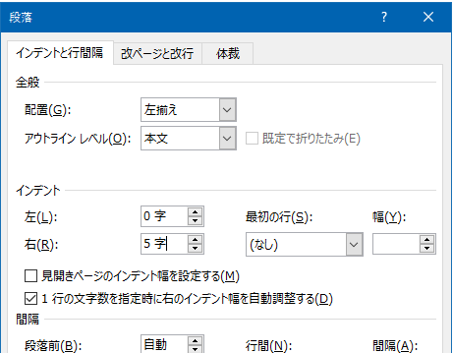
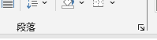
【ホーム】/段落グループ/詳細

＜練習02 完成＞
右インデント：５字
ビデオを使うと、伝えたい内容を明確に表現できます。[オンライン ビデオ] をクリックすると、追加したいビデオを、それに応じた埋め込みコードの形式で貼り付けできるようになります。

次のページへ

＜練習03＞
左インデント：５字 右インデント：５字
ビデオを使うと、伝えたい内容を明確に表現できます。[オンライン ビデオ] をクリックすると、追加したいビデオを、それに応じた埋め込みコードの形式で貼り付けできるようになります。

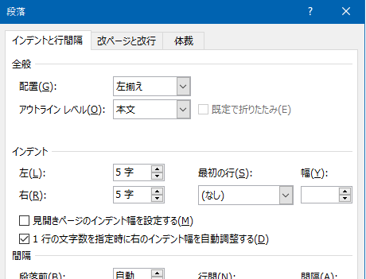

＜練習03 完成＞
左インデント：５字 右インデント：５字
ビデオを使うと、伝えたい内容を明確に表現できます。[オンライン ビデオ] をクリックすると、追加したいビデオを、それに応じた埋め込みコードの形式で貼り付けできるようになります。

次のページへ

＜練習04＞
左インデント：7字 空白部分に図形を配置

ビデオを使うと、伝えたい内容を明確に表現できます。[オンライン ビデオ] をクリックすると、追加したいビデオを、それに応じた埋め込みコードの形式で貼り付けできるようになります。

＜練習04 完成＞
左インデント：7字 空白部分に図形を配置
ビデオを使うと、伝えたい内容を明確に表現できます。[オンライン ビデオ] をクリックすると、追加したいビデオを、それに応じた埋め込みコードの形式で貼り付けできるようになります。

次のページへ

＜練習05＞
右インデント：7字 空白部分に図形を配置
ビデオを使うと、伝えたい内容を明確に表現できます。[オンライン ビデオ] をクリックすると、追加したいビデオを、それに応じた埋め込みコードの形式で貼り付けできるようになります。

＜練習05 完成＞
右インデント：7字 空白部分に図形を配置
ビデオを使うと、伝えたい内容を明確に表現できます。[オンライン ビデオ] をクリックすると、追加したいビデオを、それに応じた埋め込みコードの形式で貼り付けできるようになります。

＜練習06＞
1段落目：左インデント ８字 空白部分に図形を配置
2段落目：右インデント ８字 空白部分に図形を配置

ビデオを使うと、伝えたい内容を明確に表現できます。[オンライン ビデオ] をクリックすると、追加したいビデオを、それに応じた埋め込みコードの形式で貼り付けできるようになります。

キーワードを入力して、文書に最適なビデオをオンラインで検索することもできます。Word に用意されているヘッダー、フッター、表紙、テキスト ボックス デザインを組み合わせると、プロのようなできばえの文書を作成できます。


＜練習06 完成＞
1段落目：左インデント ８字 空白部分に図形を配置
2段落目：右インデント ８字 空白部分に図形を配置

ビデオを使うと、伝えたい内容を明確に表現できます。[オンライン ビデオ] をクリックすると、追加したいビデオを、それに応じた埋め込みコードの形式で貼り付けできるようになります。
キーワードを入力して、文書に最適なビデオをオンラインで検索することもできます。Word に用意されているヘッダー、フッター、表紙、テキスト ボックス デザインを組み合わせると、プロのようなできばえの文書を作成できます。

＜練習07＞
完成文を参考に、箇条書きや＜連絡先＞以下の位置の設定をしてみましょう。
記
場所 ワードトレードセンター １階OA室
講座名 Word基礎から学ぶビジネス文書
日時 令和8年5月14日(木) 午前9時～12時
持ち物 みるみるわかるWord基礎(テキスト)
以上
＜連絡先＞
ワードトレードセンター事務局
電話：086-XXX-XXX
担当：中野 太郎

＜完成文＞
記
場所 ワードトレードセンター １階OA室
講座名 Word基礎から学ぶビジネス文書
日時 令和8年5月14日(木) 午前9時～12時
持ち物 みるみるわかるWord基礎(テキスト)
以上
＜連絡先＞
ワードトレードセンター事務局
電話：086-XXX-XXX
担当：中野 太郎

